《 学校教育目標 》
創造的で活力ある人間の育成

三井の森

平成２４年度５月29日号
輪島市立三井中学校だより

６月の学校行事
13日、14日は、学校公開日です。朝読書から部活動まで、どの時間帯でも結構ですので生徒たちの様子をご覧下さい！また、13日の14：35～金銭教育講演会があります。消費生活アドバイザーがお小遣いの使い方や消費生活トラブルについてお話しされます。ぜひ、一緒に聞いて下さい。
４日（月） 教育実習開始～22日（英語科・正武田敦巳さんが実習します）
５日（火） 指導主事訪問（奥能登教育事務所の先生方が来校します）
６日（水） 全校集会、生徒集会
11日（月）プール清掃（雨天の場合は、翌日に順延します）
13日（水）学校公開1日目
金銭教育講演会（6限目に消費生活についての講演があります）
14日（木）学校公開2日目
18日（月）振替休業日（休日に能登地区バスケット大会が開催されるため）
20日（水）小中連絡会（小学校の先生方が中学校の授業を参観します）
21日（木）歯科検診
24日（日）県体陸上（赤木さんが1，2年生女子走り幅跳びに出場します）
27日（水）職員会議
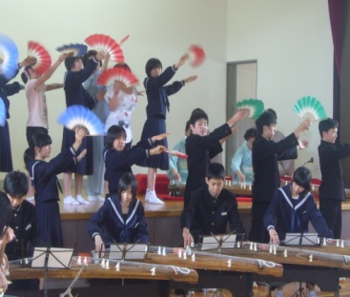
5月22日（火）の午後にありました。小学生も集まり、一緒に越後獅子を鑑賞し、箏、三味線、日本舞踊の体験もしました。
〈 生徒代表 白崎 楓さんの謝礼の言葉 〉
皆さん、今日は楽しい公演、ありがとうございました。
踊りはとてもすてきで、三味線の音色はとても優雅でした。
私自身は、箏を体験させていただきましたが、とても分かりやすく教えていただき、箏の奏者になったような気分で演奏することができました。今日の体験を通して、やっぱり日本の昔から伝わる伝統的なものや古典的なものはすばらしいなと思ったので、これからはもっと興味を持ち、大切に守っていきながら、次の世代に受け継いでいきたいと思いました。本当にありがとうございました。

1，2年女子走り幅跳びで県体陸上出場権
初夏を思わせる五月晴れの中、真新しい輪島市マリンタウン競技場で、5月24日（木）に行われました。三井中からは、男子6名、女子5名が出場しました。その中で、2年生の赤木さんが県陸上大会への出場権を得ました。また、2年松本くんが走り幅跳びで6位入賞でした。リレーも練習が少ない中、チームワークの良さを発揮しました。

男女とも善戦及ばず
５月２６日（土）輪島市総合体育館でありました。男子は、門前中戦、上野台中戦ともに残念ながら逆転負けを喫しました。３クォーターまで一進一退、最後に引き離されてしまいました。体力面、精神面での巻き返しが求められます。女子は、上野台中、松陵中の強豪に臆することなくプレーを繰り広げました。ナイスプレーも随所に出されていました。
次は、能登地区中学校バスケットボール大会です。１回戦は、男子は、10日（日）9：00～対鳥屋中、女子は、16日（土）11：40～対小木中です。いずれも、田鶴浜体育館です。ぜひ、練習の成果を十分に出してほしいと思います。保護者の皆様にも、温かい声援をお願いします。

